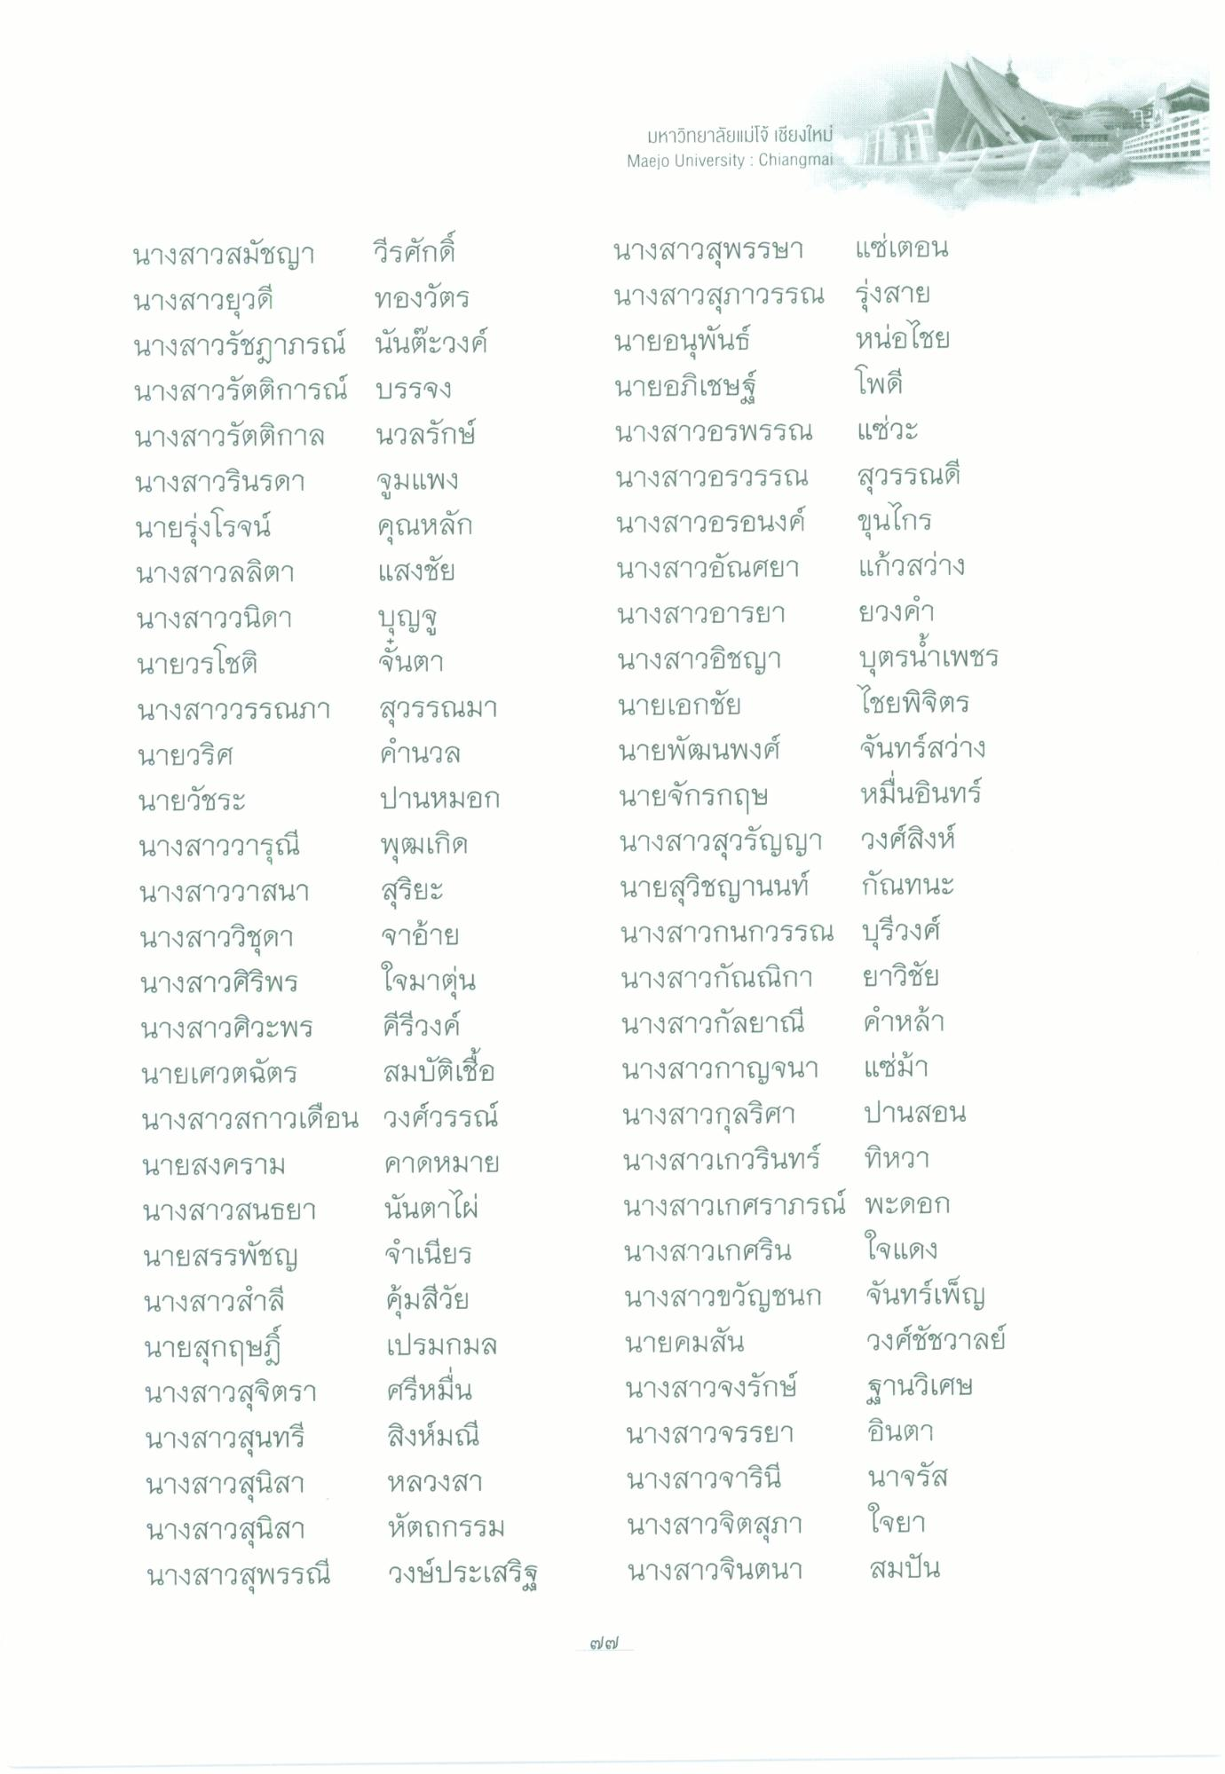
มหาวิทยาลัยแม่โจ้ เชียงใหม่ Maejo University : Chiangmai
โพดี
คุณหลัก
นางสาวสมัชญา วีรศักดิ์ นางสาวยุวดี ทองวัตร นางสาวรัชฎาภรณ์ นันต๊ะวงค์ นางสาวรัตติการณ์ บรรจง นางสาวรัตติกาล นวลรักษ์ นางสาวรินรดา จูมแพง นายรุ่งโรจน์ นางสาวลลิตา
แสงชัย นางสาววนิดา บุญชู นายวรโชติ จันตา นางสาววรรณภา สุวรรณมา นายวริศ
คํานวล นายวัชระ
ปานหมอก นางสาววารุณี พุฒเกิด นางสาววาสนา สุริยะ นางสาววิชุดา จาอ้าย นางสาวศิริพร ใจมาอุ่น นางสาวศิวะพร คีรีวงค์ นายเศวตฉัตร สมบัติเชื้อ นางสาวสกาวเดือน วงศ์วรรณ์ นายสงคราม คาดหมาย นางสาวสนธยา นั้นตาไผ่ นายสรรพัชญ จําเนียร นางสาวสําลี คุ้มสีวัย นายสุกฤษฎี เปรมกมล นางสาวสุจิตรา ศรีหมื่น นางสาวสุนทรี สิงห์มณี นางสาวสุนิสา หลวงสา นางสาวสุนิสา หัตถกรรม นางสาวสุพรรณี
วงษ์ประเสริฐ
นางสาวสุพรรษา แซ่เตอน นางสาวสุภาวรรณ รุ่งสาย นายอนุพันธ์ หน่อไชย นายอภิเชษฐ์ นางสาวอรพรรณ แซ่วะ นางสาวอรวรรณ สุวรรณดี นางสาวอรอนงค์ ขุนไกร นางสาวอัณศยา แก้วสว่าง นางสาวอารยา ยวงคํา นางสาวอิชญา บุตรน้ําเพชร นายเอกชัย ไชยพิจิตร นายพัฒนพงศ์ จันทร์สว่าง นายจักรกฤษ หมื่นอินทร์ นางสาวสุวรัญญา วงศ์สิงห์ นายสุวิชญานนท์ กัณทนะ นางสาวกนกวรรณ บุรีวงศ์ นางสาวกัณณิกา ยาวิชัย นางสาวกัลยาณี คําหล้า นางสาวกาญจนา แซ่ม้า นางสาวกุลริศา ปานสอน นางสาวเกวรินทร์ ทิหวา นางสาวเกศราภรณ์ พะดอก นางสาวเกศริน ใจแดง นางสาวขวัญชนก จันทร์เพ็ญ นายคมสัน วงศ์ชัชวาลย์ นางสาวจงรักษ์ ฐานวิเศษ นางสาวจรรยา อินตา นางสาวจารินี นาจรัส นางสาวจิตสุภา
ใจยา นางสาวจินตนา สมปัน
๑๐
๗๗

